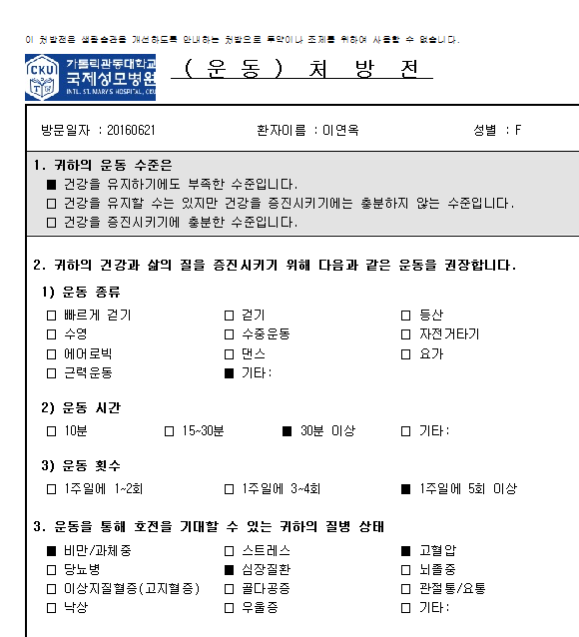
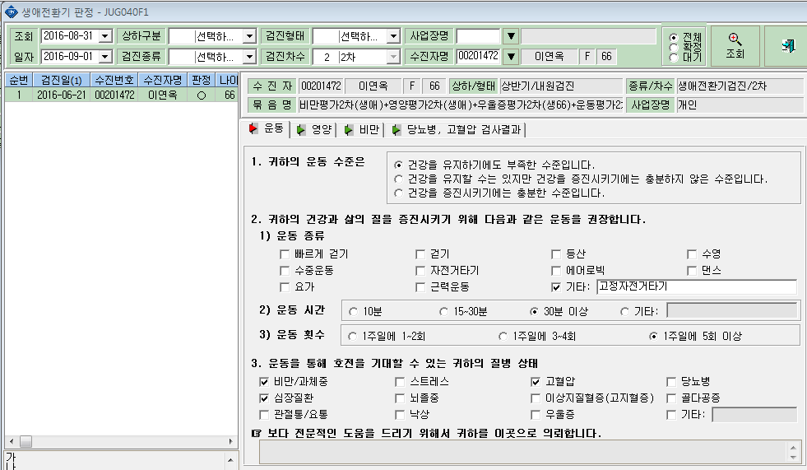
2016.6.21일 생애상담 실시한 00201472 이연옥님 입니다. 운동 판정에 운동 종류-기타에 적은 내용이 결과지 출력시에 나오지 않습니다. 확인 부탁드립니다.

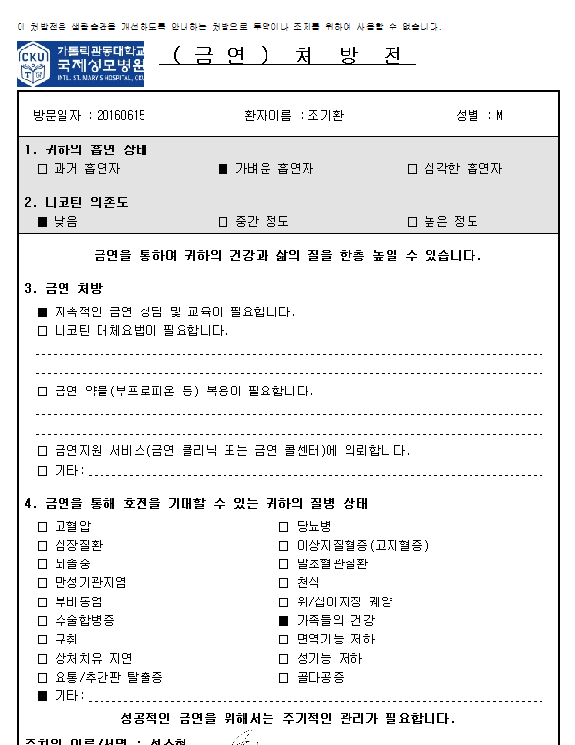
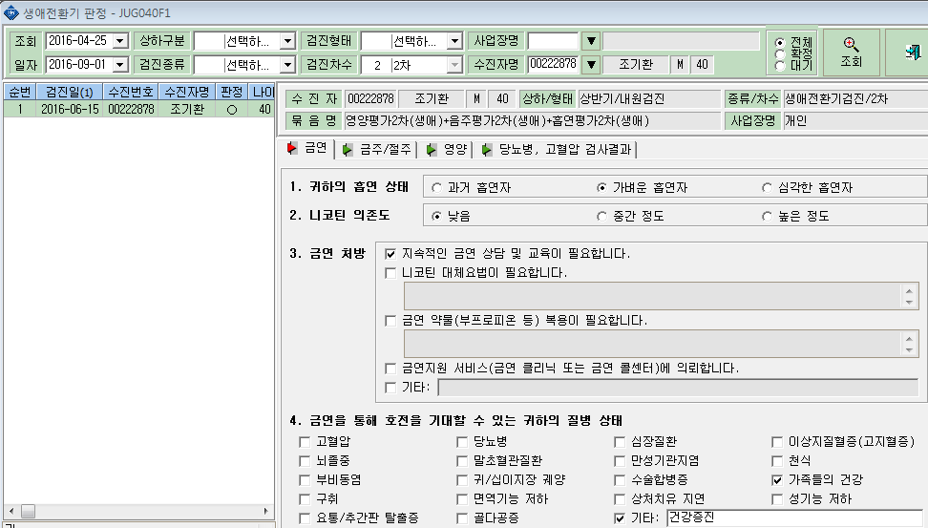
2016.6.15일 생애상담 실시한 00222878 조기환님 입니다. 금연 판정에 금연 호전 기대 질병상태-기타칸에 적은 내용이 결과지 출력시에 나오지 않습니다. 확인 부탁드립니다.

